哈 尔 滨 师 范 大 学

本科毕业论文（设计）开题报告

论文题目：基于SpringBoot的开源开发者协作与信用评估平台的设计与实现
学 院：计算机科学与信息工程学院
年 级：2022级
专 业：软件工程
学 号：2022041285
学生姓名：赵怡驰
指导教师：石晔琼

2026年1月
选题来源（自拟题目、指导教师承担的科研课题或详细说明其他选题来源）：

自拟题目

论文研究的目的和意义：
（一）研究目的
这个研究的核心目标是把SpringBoot和Vue的优势结合起来，搭建一个为普通开发者设计的、即拿即用的、动态+场景化的GitHub信用评估Web工具。通过整合SpringBoot 的后端处理能力和Vue的前端交互优势，再加上ECharts的数据可视化功能，给开源社区的用户提供精准的信用评估服务。网站要能满足小型项目维护者、普通开发者和开源新人的需求，让他们能快速查到 GitHub 作者的信用评分、具体指标表现和信用变化情况。安全性方面，会做好 API 调用认证、数据缓存加密等措施，保护用户查询信息和 GitHub公开数据的使用安全。同时优化后端数据采集和前端渲染，让网站加载和查询速度更快，最终做出一个流畅、友好，符合实际使用需求的信用评估工具，帮助使用者在开源协作时少走弯路。最终目标是打造一个流畅、友好且符合开源社区实际需求的信用评估工具，让用户能够方便地探索和获取 GitHub 作者的信用价值，为协作决策提供科学依据。
（二）研究意义
1.理论意义
根据OSSRA 2024报告（摘要1引用），97%的商业应用依赖开源软件，但 70%以上的小型项目缺乏完善的贡献者筛选机制，协作信任成本极高。这次研究梳理了 “贡献稳定性、贡献质量、社区协作度、信用合规性” 四个评估维度，能满足这方面的需求。研究提出的 “静态评分+动态趋势+场景化适配” 三维评估框架，为开源信用评估领域提供了新的研究视角。为后续GitLab、Gitee等其他代码托管平台的信用评估系统开发提供了可复用的理论框架与技术参考。
2.现实意义
第一点，在深入掌握如SpringBoot和Vue等技术框架的基础上，系统实现了 GitHub 数据的自动化采集、信用的量化评估与多维度可视化展示，其可为其他类似数据驱动型 Web 项目提供有价值的技术经验，助力提升同类项目的开发效率与运行稳定性。
第二点，系统覆盖“单个作者查询、多作者对比、分类排行、趋势分析、场景化评估”五大核心功能，满足不同用户的精准需求：小型项目维护者可通过系统快速筛选高信用协作伙伴；普通开发者可获得客观的信用背书，协作申请通过率将预计提升；开源新人可通过趋势分析优化贡献行为，快速融入社区。
综上所述，GitHub 作者信用评估系统的研究和实践不仅有助于开源协作领域的技术创新与商业应用，还对提升用户协作效率、推动开源社区生态优化、辅助人才筛选具有深远的现实意义。

国内外研究现状及发展趋势：
- 国外研究现状
国外开源信用评估研究起步较早，形成了 “平台原生功能 + 第三方开源工具” 两大发展方向，但仍存在较为突出的局限：
1.平台原生功能：GitHub 官方提供 Contribution Graph、Contributors 列表、PR/Issue 历史等基础功能，仅能记录提交次数、PR 数量等贡献行为数据，无法实现信用量化评估。且这些数据分散在不同模块中，需用户手动汇总分析，效率较低。
2.开源评估工具：
SourceCred：聚焦社区贡献信用量化，核心输出 “信用货币（Grain）”，但需手动配置实例、依赖 GitHub Actions 自动化运行，技术门槛较高，小型项目维护者难以直接上手使用；同时未支持多场景适配与动态趋势分析功能。
EloGitCalculator：基于 Elo 排名算法，通过 Git 提交历史计算作者等级分，但评估指标较为单一，仅聚焦提交频率，忽视了 PR 质量、社区协作度等核心信用维度，导致评估结果不够全面。
LGTM（Looks Good To Me）：侧重代码质量评估，仅能判断提交代码的合规性与基础质量，无法覆盖 “贡献稳定性、社区协作度” 等关键信用维度，功能相对单一。
3.学术研究：国外相关研究多聚焦大型开源项目核心开发者的影响力评估，例如基于 PageRank 算法的贡献者排名研究，却忽视了占比极高的普通开发者的实际需求。且部分研究采用深度学习多特征融合等复杂算法，难以落地转化为轻量化实用工具。
（二）国内研究现状
国内主要集中在“算法优化”与“大型平台应用”，轻量化工具缺口显著：
1.学术研究：潘涛等人提出基于 Vue.js+SpringBoot 的开源项目管理系统，仅实现贡献行为记录功能，未涉及信用评估；徐光耀团队采用 MVC 架构开发开源协作平台，聚焦权限管理与流程优化，缺乏信用量化模块；李亚君等人的研究聚焦开源项目影响力评估，以“星标数、fork 数”为核心指标，未考虑普通开发者的基础信用维度。
2.商业工具：国内暂无专门针对 GitHub 作者的信用评估工具，部分代码托管平台（如 Gitee）仅提供贡献统计功能，与 GitHub 官方功能类似，无法满足信用评估需求。
3.现存问题：国内研究普遍存在“重算法、轻落地”“重影响力、轻基础信用”的问题，开发的系统多为实验室原型，缺乏实际应用场景适配，且技术复杂度高，不适用于目前本科阶段开发与普通用户使用。
（三）发展趋势
随着开源生态的持续扩大，开源信用评估系统呈现三大明确发展趋势：
1.轻量化与低门槛：用户需求从“复杂算法模型”转向“即拿即用工具”，无需专业技术背景即可快速上手，符合小型项目维护者与普通开发者的使用习惯。
2.动态化与场景化：静态评分已无法满足多样化需求，未来系统需支持“信用趋势追踪” 与 “多场景权重适配”，如核心开发者场景、文档优化场景等，实现精准评估。
3.功能一体化：从“单一查询”向“查询+对比+筛选+导出”一体化发展，覆盖 “评估-决策-记录”全流程，提升用户使用效率。
本研究紧密贴合上述趋势，以“普通开发者为核心、轻量化为基础、多功能一体化为目标”，开发实用型信用评估系统，填补现有研究空白。
论文研究的主要内容和方法，研究过程中的主要问题和解决办法：
（一）研究内容
我计划开发一套功能实用、操作便捷的GitHub作者信用评估Web系统，为开源社区用户提供信用查询、分析与筛选服务，助力高效协作。本论文系统地描绘了整个系统的设计与实现，主要分为三个核心模块，具体功能如下：
管理员模块：
1.登录：管理员通过账号密码登录后台管理系统。
2.数据管理：手动触发单个用户的信用评分更新，清理信用评分相关缓存数据。
3.日志管理：记录系统异常日志、用户查询日志，便于问题排查与追溯。
4.系统配置：调整综合 / 核心开发者 / 辅助贡献三类场景的权重配置、信用等级划分阈值等核心参数，无需修改代码即可适配需求变化。

前台界面：
1.注册：用户注册唯一账号，完成账号信息初始化。
2.登录：用户登录系统，进入首页。
3.首页：展示系统入口，呈现综合信用排行榜、热门评估作者，引导用户进入查询和对比等核心页面。
4.单个作者信用查询：
输入 GitHub 用户名，选择综合/核心开发者/辅助贡献三类评估场景，点击查询后展示完整评估结果；
核心信息展示：信用总分、信用等级、核心贡献数据（提交频率、PR合并率等）；
可视化图表展示：四大维度指标（贡献稳定性、PR质量、协作度、合规性）雷达图、近3个月信用总分变化折线图；
辅助功能：信用评分规则说明弹窗（展示各维度计算逻辑与权重占比）、单个作者信用报告简易导出（TXT/CSV 格式）、作者收藏按钮（关联预设分类：潜在协作伙伴、优质开发者、关注列表）。
5.多作者信用对比：输入2个 GitHub 用户名，选择对比场景，通过雷达图直观呈现各作者维度指标差异，搭配核心数据对比表。
6.分类排行榜：展示综合信用榜、前端项目贡献榜、后端项目贡献榜，支持分数区间筛选，展示排名、用户名（链接至 GitHub 主页）、核心仓库、信用等级。
7.辅助功能：保存用户近 10 次查询记录，支持重新查询。
8.后台管理入口：在前台页面展示“后台管理”专属链接，点击后跳转至管理员登录页，方便管理员快速进入后台管理系统。
系统核心支撑模块：
1.数据采集：验证用户名有效性，调用 GitHub API 采集作者公开贡献数据（提交记录、PR状态、仓库信息等），处理调用失败、限流等异常情况。
2.数据预处理：清洗空提交、已删除仓库等无效数据，计算PR合并率等衍生指标，校验数据合理性。
3.信用评分：按预设指标权重计算信用总分，支持场景化权重动态适配，划分优秀、良好、合格等信用等级，记录每月评分历史。
4.数据存储：通过数据库存储用户基础信息、贡献数据、评分结果等结构化数据，利用缓存技术提升查询响应速度。
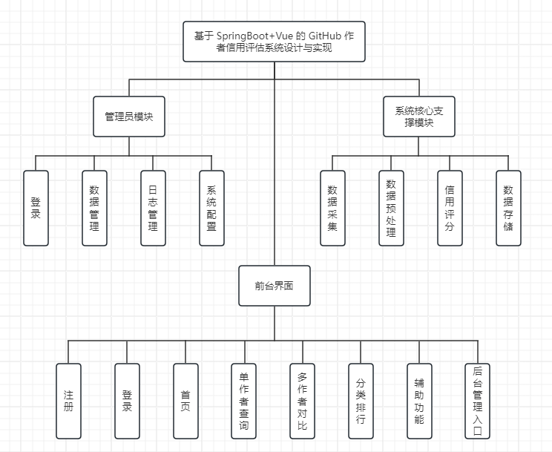
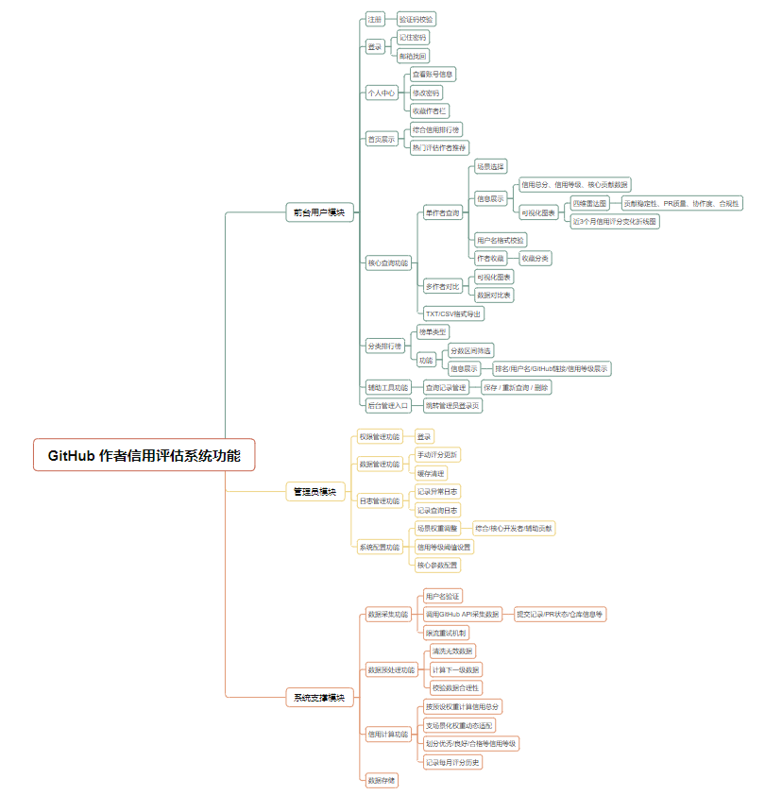
（二）研究方法
1. 文献研究法：查阅Web系统开发、GitHub API应用、开源信用评估相关技术文档与案例，梳理核心思路与实现要点，为系统设计提供参考。
2. 模块化开发法：将系统按前端、后台、核心支撑划分为三大模块，分模块开发、测试，模块间通过标准化接口通信，降低开发复杂度，便于迭代优化。
3. 比较法：对比现有开源信用评估工具的功能、易用性与不足，针对性优化本系统的功能设计与操作流程，提升实用性。
4. 模拟法：搭建本地开发环境，模拟真实用户使用场景与API调用过程，进行功能调试与初步测试，确保系统基础可用性。
5. 实验测试法：选取核心维护者、普通开发者、开源新人等不同类型的GitHub作者作为测试样本，验证系统功能完整性、评分合理性与运行稳定性，收集反馈并优化。
6. 经验迭代法：结合指导老师的建议与开发过程中的实践经验，调整指标权重、优化功能交互，确保系统贴合实际需求。
（三）研究过程中的主要问题和解决办法
1. GitHub API调用限流与权限问题：调用API时易触发限流，部分仓库无法获取数据，导致数据采集不完整。
解决办法：申请个人访问Token提升调用限额；对已采集数据进行缓存，减少重复调用；添加调用延迟与自动重试机制，遇到无权限仓库自动跳过，保障采集流程不中断。
2. 指标权重设置主观问题：缺乏统一标准，权重配置可能与实际需求脱节。
解决办法：结合开源协作场景的核心需求，与指导老师反复讨论确定指标重要性，通过测试样本验证评分结果合理性，逐步调整优化权重配置，调整后确保 “核心开发者场景下 PR 质量权重最高、辅助贡献场景下协作度权重最高”，最终形成合理的默认权重配置
3. 数据可视化开发问题：雷达图、折线图等图表的交互效果不佳，适配不同浏览器存在差异。
解决办法：选用成熟的可视化库，参考官方示例与开源项目进行开发；向指导老师请教技术难点，优化图表渲染逻辑与交互体验，确保主流浏览器适配。
4. 开发周期紧张问题：功能模块较多，有限时间内难以全面打磨，可能影响核心功能效果。
解决办法：按功能优先级分阶段开发，优先完成查询、排行等核心功能；定期与指导老师沟通进度，及时调整开发计划，简化非核心功能的实现细节。
5. 数据准确性问题：采集数据可能存在遗漏或误差，影响信用评分的可信度。
解决办法：多次对比API采集数据与GitHub网页手动统计结果，校验关键数据准确性；与指导老师确认数据处理逻辑，优化数据清洗与校验规则，减少误差。

论文研究起止时间和进度安排：
2025年11月1日 - 2025年11月30日：查询资料、搜集资料、选择论文题目
2025年12月1日 - 2025年12月31日：确定论文题目、撰写开题报告、准备开题答辩
2026年1月1日 - 2026年1月5日：参与开题答辩，记录指导教师意见并明确后续优化方向
2026年1月6日 - 2026年2月28日：项目框架设计与技术储备、完成系统总体架构设计
2026年3月1日 - 2026年3月10日：启动系统核心支撑模块与管理员模块开发、按学校要求完成中期检查
2026年3月11日 - 2026年4月12日：前台功能开发与前后端联调、论文初稿撰写与自检
2026年4月13日 - 2026 年4月27日 ：论文查重提交、查重结果处理与论文优化
2024年5月：准备并进行答辩
论文研究所需主要设备、仪器及药品：
在Windows 11 系统下，以PyCharm 2023.2、VS Code 1.85为主要开发工具，运用MySQL8.0数据库进行开发。
外出调研主要单位，访问学者姓名：

指导教师审查意见：

指导教师 （签字）

20XX年X月
系主任或教研室评审意见：

系主任或教研室主任 （签字）

20XX年X月

